ניסוי חקר רמה 1 - ספקטרופוטומטר

עובד ע"י רות ולדמן על פי ניסוי במעבדה בביוטכנולוגיה

רקע עיוני על מכשיר ספקטרופוטומטר
ספקטרופוטומטר הוא מכשיר המודד את כמות האור הנבלע על ידי חומר. ניתן למדוד את הבליעה במצב נוזלי או בתמיסה. ניתן לבטא זאת כאחוזי העברה %T )) או ערכי בליעה A.
כמות האור העוברת דרך תמיסה תלויה בסוג החומר ובריכוזו.
הספקטרופוטומטריה היא שיטה למציאת הריכוז של תמיסות. השיטה מבוססת על שימוש במכשיר הספקטרופוטומטר. באמצעות מכשיר זה מעבירים אור דרך התמיסה הנבדקת ומודדים את הבליעה.

כיצד פועל ספקטרופוטומטר?
כיום קיימים מכשירי ספקטרוסקופיה רבים ומגוונים אך קיים מבנה בסיסי המשותף לכולם.
- מקור אור - מספק מקור לקרינה א.מ.
- מונוכרומטור - מסנן אורכי גל. מעביר טווח צר של אורכי גל.
- תא דוגמה - בתוכה נמצא החומר הנמדד.
- גלאי - מגלה את עוצמת האור שעבר את תא הדוגמה וממיר את הערך לסיגנל חשמלי.
- צג - מציג את ערך הבליעה.
מקור האור מקרין טווח רחב של אורכי גל, בשיטות שונות ניתן לסנן את אורכי הגל ולקבל אלומת אור בעלת טווח צר של אורכי גל. האלומה פוגעת בדוגמה הנמצאת בתא. כתוצאה מאינטראקציה בין האור לחומר שבדוגמה עוצמת האור פוחתת. הגלאי מזהה את עוצמת האור העוברת את הדוגמה ומחשב את עוצמת האור שנבלעה.
אפשר להבחין בצבעים של אורכי הגל השונים אם מקרינים את האור אחרי הפיצול על רקע לבן. האור המוקרן מפוזר והעין שלנו מבחינה בצבעים השונים. לפניכם גלגל הצבעים . ניתן לראות בו את טווח אורכי הגל שנראים לעין האדם 390 -780. מתחת ל- 390 ננומטר זה תחום אולטרה סגול , שאיננו יכולים לראותו ומעל 780 ננומטר זהו תחום האינפרא אדום שגם אותו אנחנו לא יכולים לראות
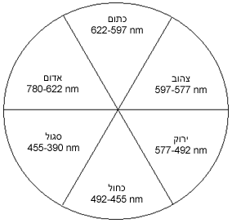

הסבר על גלגל הצבעים : שאנו רואים צבע כתום , ז"א שהצבע הכחול מוסר מן האור הלבן, כל השאר מתפזר והצבע שאנו רואים הוא הצבע הכתום.

חלק א'

מטרת הניסוי : הכרת ספקטרום האור הנראה

רקע: אפשר להבחין בצבעים של אורכי הגל השונים אם מקרינים את האור אחרי הפיצול על רקע לבן. האור המוקרן מפוזר והעין שלנו מבחינה בצבעים השונים

מהלך הניסוי
1. הפעל את הספקטרופוטומטר וכוון אותו לאורך גל 540 ננומטר
2. שייף את קצהו העליון של גיר באורך של 3 ס"מ בשיפוע של 45מעלות.
3. שים את הגיר במבחנת הספקטרופוטומטר כך שהקצה המשופע פונה כלפי מעלה.
4. הכנס את המבחנה עם הגיר לתא הדוגמה. כוון את הצד המשופע לכיוון מקור האור. השאר פתוח את מכסה התא. הבט בקצה המשופע של הגיר . רשום את צבע האור שאתה רואה
5. שנה את אורך הגל בהפרשים של 20 ננומטר. עד לאורך גל של 660 ננומטר
הצגת התוצאות
סכמו את תוצאות הניסוי בטבלה שמציגה את הצבע כתלות באורך הגל.
ניתוח התוצאות
הסבירו את התוצאות שהתקבלו . השוו את הצבעים שקיבלתם למידע מהספרות. (לגלגל הצבעים)
שאלות
1. האם ניתן לאמר שכל צבע מצבעי הקשת מאופיין באורך גל אופייני אחד ? נמק תשובתך
2. האם ניתן יהיה לראות צבע בכל אורכי הגל ?
3. כיצד היו מושפעות התוצאות אילו בדקת את הצבעים בהפרשים של 5 ננומטר או פחות ?

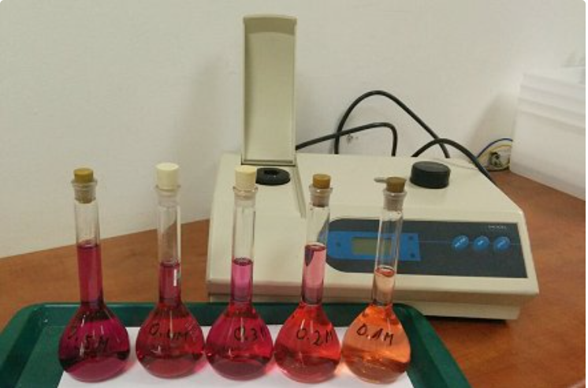

חלק ב'

מטרת הניסוי : קביעת ריכוז תמיסת KMnO₄ אשלגן על מנגנטי בשיטה ספקטרופוטומטרית.

(הקביעה כוללת תרגול עבודה במכשיר, הכנת מיהולים, חישוב ריכוזים, הכנת עקומת כיול)

רקע עיוני
העבודה בספקטרופוטומטר מבוססת על חוק בר למברט. הקובע כי קיים יחס ישר בין ריכוז התמיסה שנסמנו ב- C לבין בליעה האור שנסמנה ב- A.
חוק בר למברט מתקיים רק באורך גל שבו הבליעה A של החומר היא הגבוה ביותר ורק בריכוזים נמוכים של המומס.

כלים וחומרים:
5 בקבוקי מדידה בנפח 50 מ"ל, מרקר , בירטה , פיפטת פסטר,
תמיסה של KMnO₄ בריכוז 0. 001M , 6 מבחנות, מעמד למבחנות.
שלב ראשון : הכנת ריכוזי התמיסות
- מלאו בירטה בתמיסת אם של KMnO₄ בריכוז 0. 001M
- מזגו לכל אחד מבקבוקי המדידה של 50 מ"ל נפח מתאים של תמיסת האם בהתאם לטבלה הבאה:
בקבוק | 1 | 2 | 3 | 4 | 5
נפח (מ"ל) | 5 | 10 | 15 | 20 | 25
- השלימו עם מים מזוקקים את הנפח עד ל- 50 מ"ל. ערבבו את התמיסה.
- חשבו את ריכוז התמיסה הסופית שהכנתם. ((C₁V₁=C₂V₂ ומלאו את הנתון בטבלה (בסעיף 2)
שלב שני: קביעת אורך גל בו הבליעה מכסימלית
מלאו מבחנה בתמיסה 2 שהכנתם עד לשלושת רבעי מנפחה.
- מלאו מבחנה במים מזוקקים.
- קבעו אורך גל של 500 ננומטר.
- אפסו את המכשיר עם המים המזוקקים.
- מדדו את הבליעה של תמסיה 2 באורך הגל שנבחר.
- חזרו על הפעולות 3-5 לאורכי גל שונים על פי הטבלה הבאה והשלימו בה את תוצאותיכם.
אורך גל nm | 500 | 520 | 540 | 560 | 580
בליעה (A )
קבעו מהו אורך הגל בו הבליעה מקסימלית.
שלב שלישי: הכנת עקומת כיול ומציאת ריכוז נעלם
- כוונו את המכשיר לאורך גל בו קיבלתם את הבליעה המקסימלית בסעיף הקודם.
- אפסו את המכשיר עם מים מזוקקים.
- קראו את הבליעה של כל אחת מהתמיסות שהכנתם.
- בין בדיקה אחת לשנייה אפסו את המכשיר.
- קבלו מהלבורנטית תמיסה בריכוז נעלם וקראו את הבליעה שלו.
- הציגו את התוצאות בטבלה:
- שרטטו גרף המתאר את התלות בין הבליעה של התמיסה.לבין ריכוזי התמיסות (1-5).
- בדוק את הבליעה של תמיסת הנעלם ,ומצא את ריכוז התמיסה על פי הגרף שהכנת.

מה יכלול דו"ח הניסוי
חלק א:
- כתבו תצפיות על החומרים של חלק א.
- השוואת הצבעים שמצאתם לעומת הצבעים בלוח הנתון.
- לענות על השאלות בחלק א'
עיבוד התוצאות לחלק ב.
שלב שני:
- הכינו טבלה (סעיף 5 ) ושרטטו גרף של אורכי גל כנגד הבליעה (הטבלה בה קבעתם באיזה אורך גל הבליעה מקסימלית) של תמיסה 2
שלב שלישי:
- הכינו טבלת תוצאות לכל תמיסה (הטבלה שמילאנו קודם)
- הכינו גרף EXCELL של בליעה כנגד ריכוז.
- מצאו את הריכוז הנעלם על פי הגרף שהכנתם.
- הסיקו מסקנות מהניסוי.
- כתבו דיון מסכם על הניסוי.

